Colegio Américo Vespucio
6° Básico / PIE
LMVM/2020

Guía de aprendizaje Lenguaje
Sexto básico A
Nombre | Curso | Fecha
 | 6° A | _______ / _______ / ______

Para encontrar información explícita en el texto debes identificar y reconocer ideas e información expresadas directamente en el contenido.

Lee el siguiente texto y luego responde las preguntas:

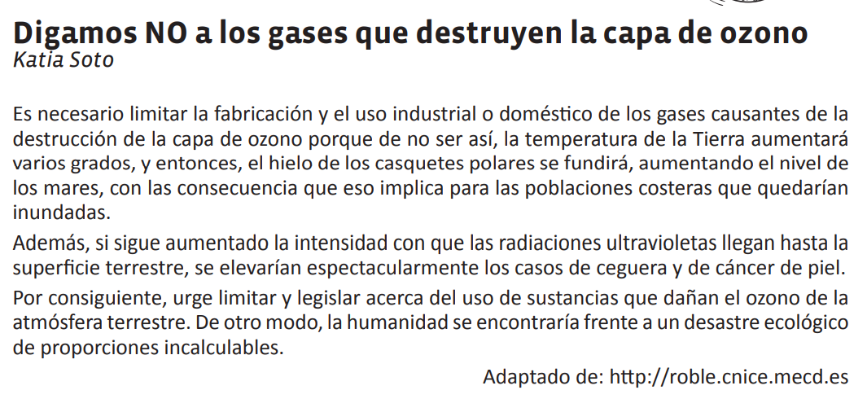

Ahora busca en el texto información, subráyala y responde:

- ¿Qué es lo que hay que limitar? ________________________________________
____________________________________________________________________________________________________________________________________

- ¿Por qué? _________________________________________________________
___________________________________________________________________________________________________________________________________

- ¿Qué tipo de radiaciones son las que aumentarían? ________________________
___________________________________________________________________________________________________________________________________

- ¿Qué tipo de desastre tendría que enfrentar la humanidad?
_________________________________________________________________

Escoge al menos 3 palabras que no conozcas y busca su significado.

- ___________________:
____________________________________________________________________________________________________________________________________

- ___________________:
____________________________________________________________________________________________________________________________________

- ___________________:
____________________________________________________________________________________________________________________________________

¡Sigue trabajando a conciencia!

